视频解析P53〜P58：https://www.bilibili.com/video/BV1UP4y1A79a?p=53

文字解析：下方

归并排序
归并排序采用的算法设计方法属于 （65） 。（2009年上半年）
（65） A. 归纳法 B. 分治法 C. 贪心法 D. 回溯方法
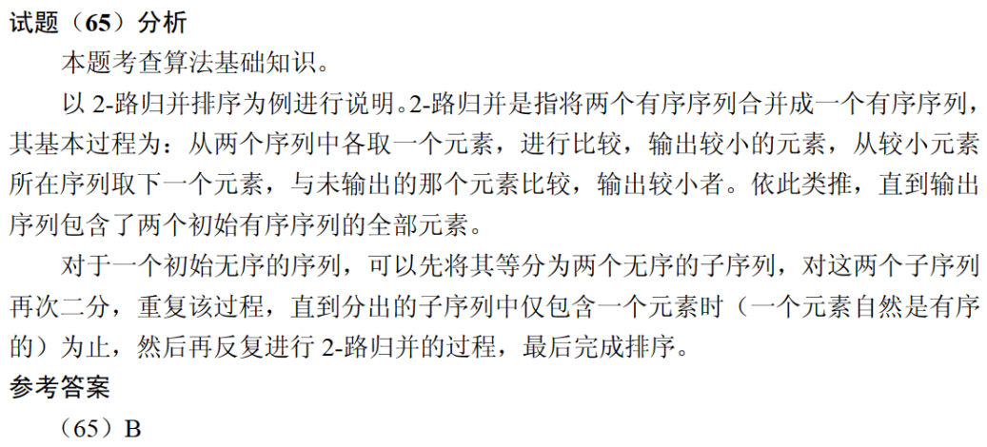

用插入排序和归并排序算法对数组<3, 1, 4, 1, 5, 9, 6, 5>进行从小到大排序，则分别需要进行 （65） 次数组元素之间的比较。（2011年上半年）
（65） A. 12, 14 B. 10, 14 C. 12, 16 D. 10, 16
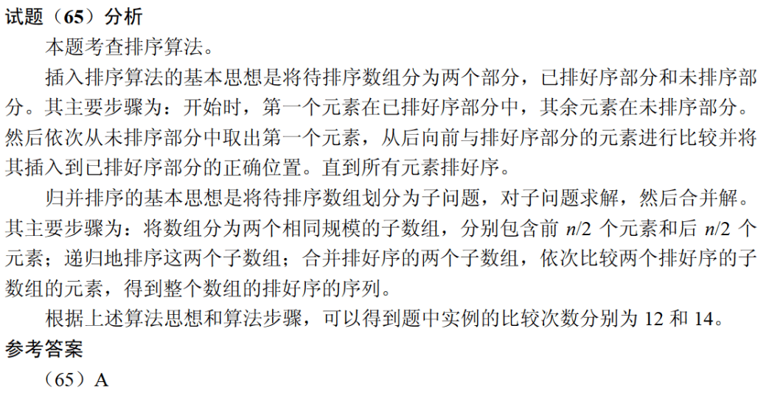

递增序列A（$a_{1}$, $a_{2}$, ..., $a_{n}$） 和B（$b_{1}$, $b_{2}$, ... , $b_{n}$）的元素互不相同，若需将它们合并为一个长度为2n的递增序列，则当最终的排列结果为 （61） 时，归并过程中元素的比较次数最多。（2012年上半年）
（61） A. $a_{1}$, $a_{2}$, …, $a_{n}$, $b_{1}$, $b_{2}$, …, $b_{n}$
B. $b_{1}$, $b_{2}$, …, $b_{n}$, $a_{1}$, $a_{2}$, …, $a_{n}$
C. $a_{1}$, $b_{1}$, $a_{2}$, $b_{2}$, …, $a_{i}$, $b_{i}$, …, $a_{n}$, $b_{n}$
D. $a_{1}$, $a_{2}$, $⋯$, $a_{i/2}$, $b_{1}$, $b_{2}$, $⋯$, $b_{i/2}$, $a_{i/2+1}$, $a_{i/2+2}$, $⋯$, $a_{n}$,
$b_{i/2+1}$, $b_{i/2+2}$, $⋯$, $b_{n}$,
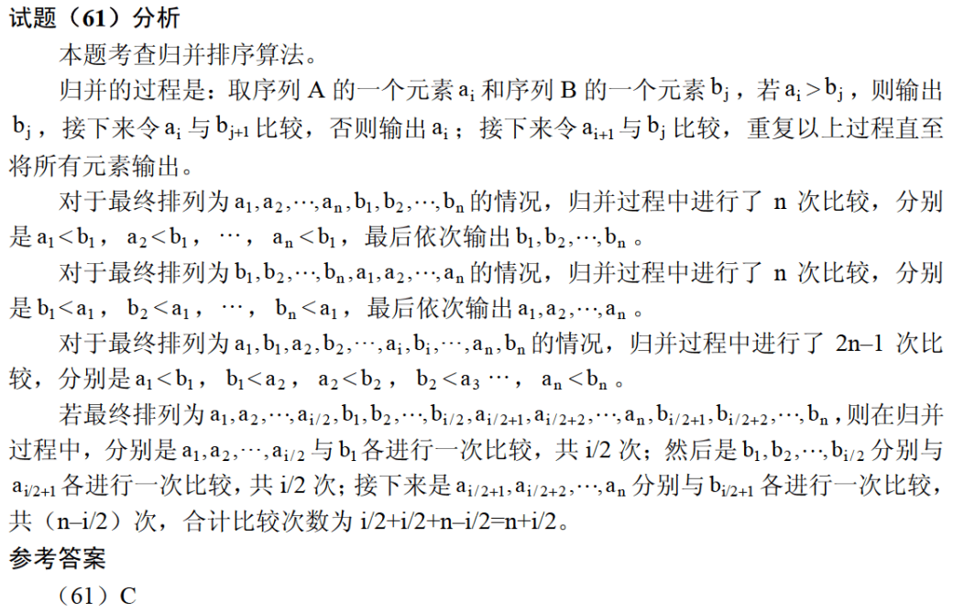

给定n个整数构成的数组 A={$a_{1}$, $a_{2}$,..., $a_{n}$}和整数x，判断A中是否存在两个元素$a_{i}$和$a_{j}$，使得$a_{i}+a_{j}=x$。为了求解该问题，首先用归并排序算法对数组A进行从小到大排序；然后判断是否存在$a_{i}+a_{j}=x$，具体的方法如下列伪代码所示，则求解该问题时排序算法应用了 （62） 算法设计策略，整个算法的时间复杂度为 （63） 。（2013年上半年）
...
i = 1; j = n;
while i < j
if $a_{i}$ + $a_{j}$ = x return true;
else if $a_{i}$ + $a_{j}$ > x
j--;
else
i++;
return fasle;
（62） A. 分治 B. 贪心 C. 动态规划 D. 回溯
（63） A. $\text{O}\left(\text{n}\right)$ B. $\text{O}\left(\text{nlgn}\right)$ C. $\text{O}\left({\text{n}}^{\text{2}}\right)$ D. $\text{O}\left(\text{nlg}{\text{n}}^{\text{2}}\right)$
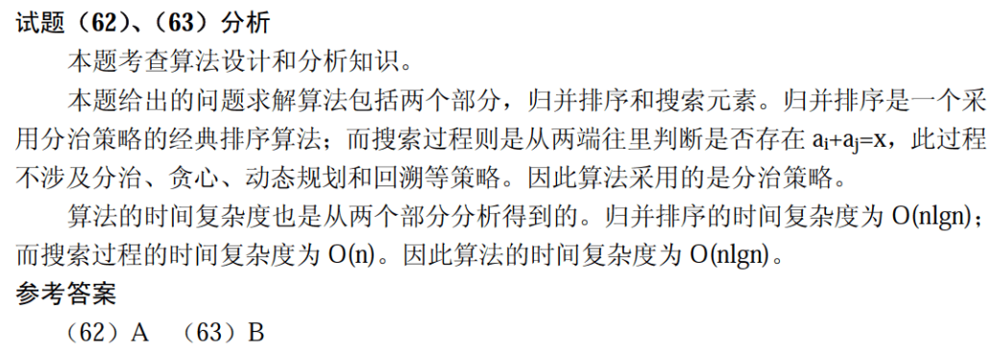

两个递增序列A和B的长度分别为m和n$\text{（}\text{m}<\text{n}\text{且}\text{m}\text{与}\text{n}\text{接近）}$，将二者归井为一个长度为$\text{m}+\text{n}$的递增序列。当元素关系为 （61） ，归并过程中元素的比较次数最少。（2017年下半年）
（61） A. ${\text{a}}_{\text{1}}{<\text{a}}_{\text{2}}{\text{<…<a}}_{\text{m-1}}{<\text{a}}_{\text{m}}{<\text{b}}_{\text{1}}{<\text{b}}_{\text{2}}<\text{…}<{\text{b}}_{\text{n-1}}<{\text{b}}_{\text{n}}$
B. ${\text{b}}_{\text{1}}<{\text{b}}_{\text{2}}<\text{…}<{\text{b}}_{\text{n-1}}{<\text{b}}_{\text{n}}<{\text{a}}_{\text{1}}<{\text{a}}_{\text{2}}<\text{…}<{\text{a}}_{\text{m-1}}{<a}_{m}$
C. ${\text{a}}_{\text{1}}{<\text{b}}_{\text{1}}<{\text{a}}_{\text{2}}<{\text{b}}_{\text{2}}{<\text{…}<\text{a}}_{\text{m-1}}<{\text{b}}_{\text{m-1}}<{\text{a}}_{\text{m}}<{\text{b}}_{\text{m}}<{\text{b}}_{\text{m+1}}{<\text{…}<\text{b}}_{\text{n-1}}{<\text{b}}_{\text{n}}$
D. ${\text{b}}_{\text{1}}{<\text{b}}_{\text{2}}{<\text{…}<\text{b}}_{\text{m-1}}{<\text{b}}_{\text{m}}{<\text{a}}_{\text{1}}<{\text{a}}_{\text{2}}<\text{…}<{\text{a}}_{\text{m-1}}{<\text{a}}_{\text{m}}{<\text{b}}_{\text{m+1}}<\text{…}<{\text{b}}_{\text{n-1}}<{\text{b}}_{\text{n}}$
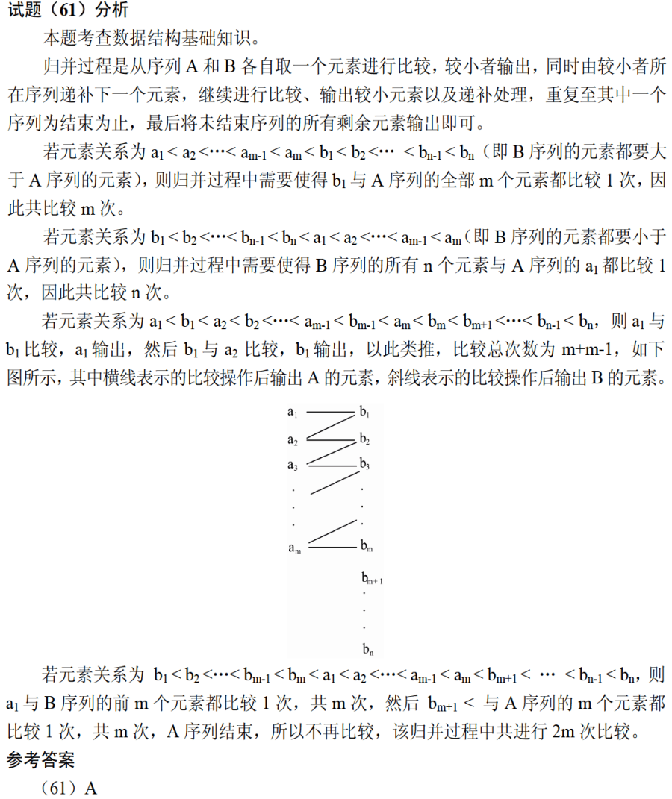

归并排序算法在排序过程中，将待排序数组分为两个大小相同的子数组，分别对两个子数组采用归并排序算法进行排序，排好序的两个子数组采用时间复杂度为O(n)的过程合并为一个大数组。根据上述描述，归并排序算法采用了 （62） 策略。归并排序算法的最好情况和最坏情况下的时间复杂度为 （63） 。（2021年下半年）
（62） A. 分治 B. 动态规划 C. 贪心 D. 回溯
（63） A. O(n)和O(nlgn) B. O(n)和O(n²)
C. O(nlgn)和O(nlgn) D. O(nlgn)和O(n²)

